**Kodolányi János Egyetem**

**Gazdálkodási és menedzsment alapszak**

**Az iPhone okostelefonok fejlődésének világa – a generációk közötti hasonlóságok elemzése robotszemmel**

**Készítette: Hegedűs Imre Bence**

**2021/2022. I. félév**

Tartalomjegyzék

Kivonat 3

Kulcsszavak 3

Abstract 3

Keywords 3

Bevezetés 4

Célok, feladatok 4

Célcsoport, hasznosság 4

Szakirodalmi háttér 5

Adatvagyon 6

Objektumok 6

Elemzés 7

Feletétel 7

Lefuttatott modellek 7

Naiv értelmezés 8

Eredmény 8

Vita 10

Következtetések 11

Hivatkozások 12

# Kivonat

Az okostelefonok napjainkban szinte minden ember életében jelen vannak, elengedhetetlen részévé váltak a mindennapjainknak. Rengeteg területen alkalmazzuk őket, mint például a munkánk során, kapcsolattartásra, tanulási célokra, a közlekedésben vagy akár a bevásárlás során. A járványhelyzet következtében kialakult online oktatás kivitelezésében is szerepet játszott. Hiszen az okostelefonunknak köszönhetően könnyedén részt vehettünk az órákon, még akkor is, ha esetleg nem tudtunk épp gépközelben lenni.

Vásárlás előtt mindig fontos szem előtt tartani, hogy milyen készüléket is szeretnénk venni, illetve, hogy az milyen tulajdonságokkal rendelkezik. Hiszen nem biztos, hogy az adott készülék az összes igényünket képes kielégíteni. Az alábbiakban az iPhone okostelefonok tulajdonságait fogom megvizsgálni robotszemmel, amely segítségével egyértelmű válasz derül ki, hogy ár-érték arányban melyik készülék éri meg a leginkább.

## Kulcsszavak

okostelefon, ár-érték arány, COCO, iPhone

# Abstract

Smartphones are present in the lives of almost every person these days and have become an essential part of our daily lives. We use them in a lot of areas, such as in our work, communication, learning purposes, transportation, or even shopping. It also played a role in the implementation of online education as a result of the epidemic. After all, thanks to our smartphone, we could easily attend classes, even if we might not have been close to the machine.

Before buying, it is always important to keep in mind what kind of device you want to buy and what features it has. After all, it is not certain that a given device can meet all our needs. In the following, I will examine the features of iPhone smartphones through a robot eye, which will reveal a clear answer as to which device is best worth it in terms of value for money.

## Keywords

smart phone, price-performance ratio, COCO, iPhone

# Bevezetés

## Célok, feladatok

Az okostelefonokat rengeteg tulajdonság alapján lehet összehasonlítani. Vannak köztük fontosabbak, illetve vannak olyanok is, melyek kevésbé fontosak. A fontossági sorrendet nagymértékben befolyásolja az is, hogy az adott készüléket mire fogjuk használni. Hiszen napjainkban vannak már olyan okostelefonok is, melyekkel egy fényképész a munkája során tud dolgozni. Így számára az elsődlegesen fontos tulajdonságok: a kamera teljesítménye, azok száma és a készülék tárhelye. Azonban nem feltétlen van szüksége csúcs kategóriás kamerára minden embernek, így úgy alakítottam ki a vizsgálatom, hogy minden jellemző értéket igyekeztem megvizsgáljak egymással szembe. Ez a vizsgálat főként azoknak nyújt segítséget okostelefon választásban, akik általános felhasználói kategóriába sorolhatók. Tehát egy tulajdonság sincs előnyben részesítve, mint például a korábban említett csúcs kategóriás kamera. A vizsgálattal arra fogunk választ kapni, hogy ár-érték arányban melyik iPhone készülék éri meg a leginkább megvásárolni a fogyasztónak (1. ábra).

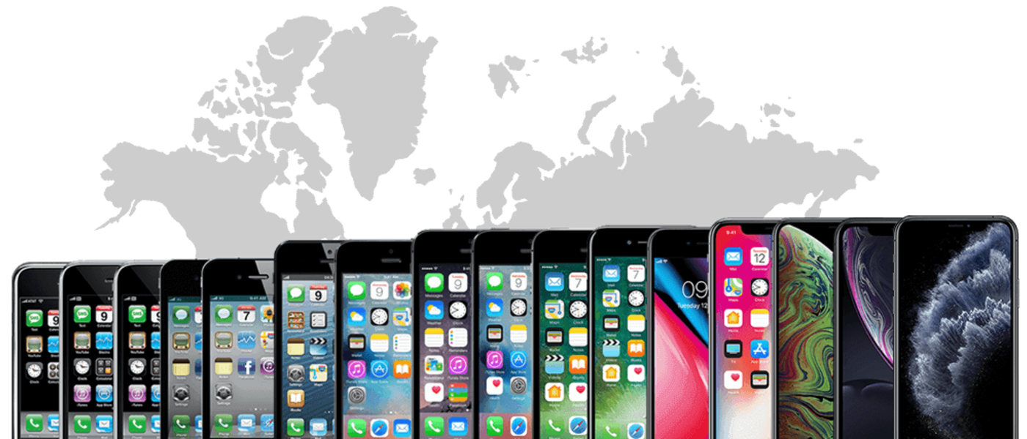

1. ábra - iPhone generációk

(Ben Frye, 2020)

## Célcsoport, hasznosság

Főként azok számára hasznos, akik új iPhone készüléket szeretnének vásárolni és nem rendelkeznek olyan informatikai tudással, mellyel jobban át tudnák látni a készülék adott tulajdonságait. A vizsgálatomban 2009-től megjelent összes iPhone készülék tulajdonságait sorra megvizsgálom, melyben összesen 31 okostelefon szerepel. Választ kapunk arra, hogy ár-érték arányban melyik iPhone okostelefon a legkedvezőbb.

# Szakirodalmi háttér

„Az okostelefonok pontos definíciója a kutatásokban azért fontos, mert az okostelefonok becsült számában például hazánkban még a 2011-es évben is akár 10-szeres (!) eltérés is lehetséges volt (kb. 100 ezer vs. kb. 1 millió) aszerint, hogy az egyes kutatások hogyan értelmezték a fogalmat. Az Ipsos kutatóügynökség kutatásokban használt definíciója szerint „az okostelefonok olyan fejlett, gyakran számítógépszerű funkciókkal is rendelkező telefonok, amelyek a telefonáláson kívül számos egyéb funkcióval is rendelkeznek: különféle alkalmazások tölthetők le és telepíthetők rájuk; e-mail és internethasználatra is alkalmasak; általában érintőképernyővel vagy teljes abc-t is tartalmazó (ún. qwerty) billentyűzettel rendelkeznek” (Pintér, 2011).” (Horváth Dóra, Nyirő Nóra, & Csordás Tamás, 2016)

A definícióból, kiderül, hogy pontosan mikor is beszélünk okostelefonról, illetve azok megkülönböztető tulajdonságairól más készülékekhez képest. A legtöbb esetben egyre inkább képes az összes okostelefon ellátni azokat a funkciókat is, amire egy számítógép képes.

Az okostelefonokat az alábbi tulajdonságokkal lehet jellemzeni:

* **Screen size – Kijelző méret:** megfigyelhető, hogy a korábbi okostelefonok mérete sokkal kisebb volt, majd az évek során fokozatos növekedés tapasztalható a kijelző méretében.
* **Screen resolution – Kijelző felbontás:** „A nyomtató vagy a monitor képalkotásában a részletek finomságát jellemző adat.” (MiMi, dátum nélk.)
* **Pixel density – Képpont sűrűség:** „Két dimenziós, nem osztható, önálló képelem. Raszteres adatok egy elemi képpontja, melynek helye sorokkal, oszlopokkal jellemezhető, információ tartalma a denzitás érték.” (MiMi, dátum nélk.)
* **HDR:** „A HDR a High Dynamic Range (Nagy dinamikatartomány) rövidítése. E technológiával a meglévő SDR-hez (Standard dinamikatartományhoz) képest a legsötétebbtől egészen a legvilágosabb árnyalatokig terjedően szélesebb fényerőtartomány (dinamikatartomány) jeleníthető meg.” (EIZO Europe GmbH, 2021)
* **Built-in memory – Memória:** „A memória a számítógépek egyik szükséges részegysége. Memória nélkül nem lehetséges számítógépet építeni. A memória a számítógép működéséhez szükséges programot és program futásához szükséges adatokat tárolja.” (Wikipédia, 2021)
* **Resolution (megapixels) – Felbontás:** „A megapixel a digitális fényképezőgépek, webkamerák és még néhány képdigitalizáló eszköz felbontóképességének jellemzésére szolgáló mutatószám.” (MiMi, dátum nélk.)
* **Processor – Processzor:** „A processzor (CPU) a számítógép központi feldolgozó egysége, amely a központi vezérlőegységből (CU - Control Unit ) és az aritmetikai-logikai egységből ( ALU - Aritmetical Logical Unit ) áll. Feladata az operatív tárban binárisan kódolt gépi utasítások végrehajtása.” (MiMi, dátum nélk.)
* **RAM:** „Random Access Memory – véletlen elérésű memória” (Kacsukné Bruckner Lívia & Kiss Tamás, 2019)
* **Battery capacity – Energiatároló**

Ezen tulajdonságok közül a vásáról legelőször a készülők memóriáját tudhatja meg, hiszen ez általában már a készülék neve után egyből ki is van írva. Majd a leírásban a további jellemzőiről is olvashat, melyeket én is vizsgálok.

# Adatvagyon

Az adatok felkereséséhez a [www.google.hu](http://www.google.hu) weboldalt használtam, ahol találtam több oldalt is, melyen részletesen leírja az egyes készülékek tulajdonságait. AZ adatbázisomban az adatokat három weboldalról gyűjtöttem össze. Az iPhone készülékről a képeket a [www.gsmarena.com](http://www.gsmarena.com) oldalról gyűjtöttem ki. A [www.mashable.com](http://www.mashable.com) weboldalon minden készüléknek megtaláltam a megjelenési árát. Illetve a legfontosabb, [www.socialcompare.com](http://www.socialcompare.com) oldal volt, ahol az összes készülők tulajdonságait ki tudtam gyűjteni a vizsgálathoz.

## Objektumok

31 db iPhone készülék tulajdonságát vizsgálom, melyek az alábbiak: iPhone 13 Pro Max, iPhone 13 Pro, iPhone 13, iPhone 13 mini, iPhone 12 Pro Max, iPhone 12 Pro, iPhone 12, iPhone 12 mini, iPhone SE (2nd Gen), iPhone 11, iPhone 11 Pro, iPhone 11 Pro Max, iPhone XR, iPhone XS, iPhone XS Max, iPhone X, iPhone 8 Plus, iPhone 8, iPhone 7 Plus, iPhone 7, iPhone SE, iPhone 6s Plus, iPhone 6s, iPhone 6 Plus, iPhone 6, iPhone 5S, iPhone 5C, iPhone 5, iPhone 4S, iPhone 4, iPhone 3GS

# Elemzés

A vizsgálatom hasonlóságelemzésen alapul: „A hasonlóságelemzés tipikusan a lét-határozza-meg-a-tudatot elv egyik terméke, ahol az emberi intuíció került forráskódba kényszerítésre annak érdekében, hogy az emberi találékonyság pillanatnyi fellángolásait nagy mértékben automatizálni lehessen.”

(<https://miau.my-x.hu/miau/196/My-X%20Team_A5%20fuzet_HU_jav.pdf>)

A hasonlóságelemzést egy online algoritmuscsalád segítségével végzem el, melynek neve COCO, azaz component-based object comparison for objectivity / objektivitást támogató komponens-alapú objektum összehasonlítás: <https://miau.my-x.hu/myx-free/coco/>.

## Feletétel

Elengedhetetlen, hogy minimum két olyan elem (készülék) legyen, melyek azonos tulajdonságokkal rendelkeznek. Emellett fontos, hogy minden adat szerepeljen az összehasonlítani kívánt készülékek esetén. Hiszen ennek hiányában nem kapunk megfelelő eredményt.

A vizsgálathoz összegyűjtött tulajdonságokat célszerű excel táblába összesíteni, hiszen itt jól átlátható válnak. A feldolgozáshoz kizárólag számok szerepelhetnek az adatokban, azonban több helyen is tapasztalható, hogy „igen” vagy pedig „nem” az adott tulajdonságra a válasz. Ilyen például a vaku, a 4K videó készítése, az előlapi kamera vagy akár a Face Time meglétére is a válasz. Ez esetben egy olyan egyszerűsítés alkalmaztam, melyben az igen egyenlő az 1 értékkel, a nem pedig a 0-val. Mivel a mértékegységek is hátráltatják a vizsgálatot, így azokat is kivettem az összegyűjtött adatokból, így ennek köszönhetően kaptam egy letisztult, számokból álló adathalmazt: <https://miau.my-x.hu/miau/279/iphone.xlsx>.

## Lefuttatott modellek

Az általunk megadott tulajdonságok (értékek) segítségével készíti el a rangsort, melyhez meghatározza, hogy mennyit is ér valójában az adott készülék.

A COCO program futtatásnak köszönhetően megkaptam egy optimális sorrendet, hogy ár-érték arányban melyik iPhone készülék éri meg a leginkább. Az eltérés megmutatja, hogy mennyivel tér el a naiv értelmezés szerinti sorrend az optimális sorrendtől.

## Naiv értelmezés

A naiv és az optimális sorrend között kilenc helyen tapasztalható eltérés, melyből a legnagyobb eltérés három volt. A naiv értelmezés alapján azt gondolja az ember, hogy minél drágább egy készülék annál többet tud és megéri rászánni a magasabb összeget. Azonban az optimális értelmezésnek köszönhetően rávilágít arra a tényre, hogy ez nem minden esetben igaz. A RAM mérete nagy mértékben befolyásolja a sorban elfoglalt helyét a készüléknek.

# Eredmény

Az alábbi sorrend jött létre ár-érték arányban a naiv és az optimális értelmezés szerint:

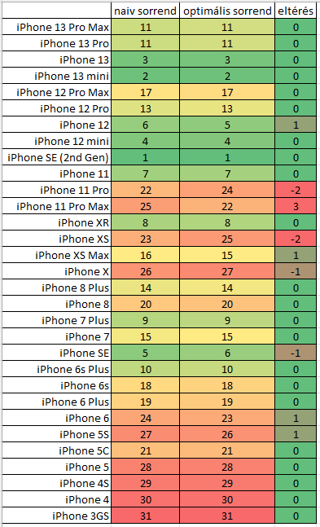

2. ábra - A naiv és optimális sorrendet tartalmazó táblázat

Forrás: <https://miau.my-x.hu/miau/279/iphone.xlsx> – Eredmény munkalap

A 2. ábrán látható sorrend úgy alakult ki, hogy a program figyelembe veszi, hogy az adott készüléknek milyen tulajdonságai vannak és ezek mennyibe kerülnek. Az <https://miau.my-x.hu/miau/279/iphone.xlsx> vizsgálatomban végeztem egy becslést, hogy az egyes tulajdonságra lebontva milyen árkategóriába sorolható egy-egy termék. Ezek az adatok a 3. ábrában találhatók meg. Az oszlopokban lévő árak úgy jöttek létre, hogy a megjelenési árát osztottam le külön-külön minden tulajdonságra. Abban az esetben, ha egy érték a piros kategóriába kerül, akkor a tulajdonságaihoz mérten túl van árazva. Ha viszont zöld kategóriába kerül, akkor a termék relatív ár előnyben van a többihez képest, így akár a fogyasztói ár magasabb is lehetne.

3. ábra- Becslések tulajdonságokra lebontva

Forrás: <https://miau.my-x.hu/miau/279/iphone.xlsx> – iPhone munkalap

Már a becsléseknél is egy készüléknek kiemelkedően kedvezőnek bizonyultak a tulajdonságai az iPhone SE (2nd Gen) készüléknek (4. ábra), amely valóban egy alacsonyabb árkategóriás termék a többi készülékhez képest és teljesítményben is jó. Ezt az állítást alátámasztott a tulajdonságokra futatott vizsgálat is, hiszen a naiv és az optimális sorrendben is az első helyre került. Tehát a 2009-től egészen napjainkig megjelent iPhone készülékek közül az iPhone SE (2nd Gen) éri meg a leginkább ár-érték arányban.

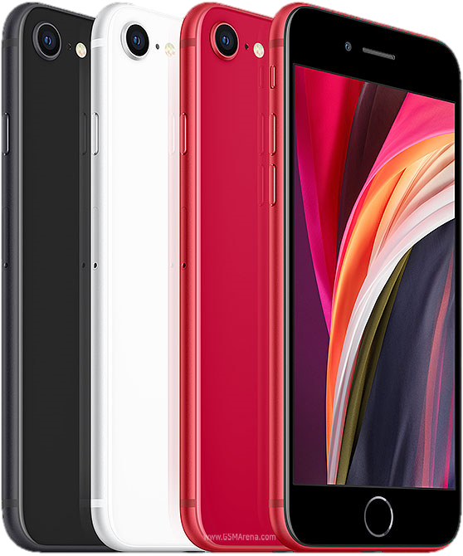

**4**. ábra - iPhone SE (2nd Gen)

(GSMArena, 2020)

A vizsgálatom elején úgy gondoltam, hogy az iPhone SE (2nd Gen) készülék mellett fog ár-érték arányban egy szinten lenni az egyik korábbi változata, az iPhone SE, azonban a naiv értelmezés szerint az 5. helyre került, míg az optimális szerint a 6. helyre. Hiszen már tudásban, tulajdonságaiban sokkal inkább megérik más készülékek: iPhone 13 mini, iPhone 13, iPhone 12 mini és az iPhone 12 is előtte állnak.

# Vita

A vizsgálatban varra kapunk választ, hogy adott fogyasztói árak és adott tulajdonságok mellett melyik iPhone készülék éri meg a leginkább. A kapott eredmények alapján levonható az a következtetés, hogy nem a magas árkategóriás termékek a legjobbak, hiszen ár-érték arányban az optimális sorrend (2. ábra) is jól mutatja, hogy az egyes generációk közül is az alap (pl.: iPhone 12 mini vagy iPhone 12) jobban megéri, mint a Pro vagy a Pro Max változata.

Sok olyan vásárló van, aki úgy hoz döntés, hogy mielőtt készüléket vásárolna meghatároz egy adott összeget, hogy mennyi is szán rá. Ezt a keretet a lehető legjobban kihasználva megvásárolja a kiszemeltet, azonban valószínű, hogy egy sokkal jobb teljesítményűt is vehette volna ugyanannyi pénzért. Erre jó példa ez a vizsgálatom is, mely segítség lehet egy ilyen jellegű döntéshozásban.

# Következtetések

Az adatok gyűjtése során megtapasztaltam, hogy ritka az olyan oldal, ahol minden megtalálható egy helyen és rendezett sorrendben. Azonban a kutatás során sikerült egy ilyen oldalra bukkanom, melynek nagy hasznát vettem. Véleményem szerint sokan már itt elvesznek egy vásárlásban, hiszen elég időigényes feladat mindennek utánajárni és azok alapján megvizsgálni, hogy ár-érték arányban melyik készülék is éri meg a leginkább. Magam az átgondolt vásárlók kategóriába sorolnám, hiszen képes vagyok akár hónapokig is bújni az internetet, hogy a lehető legjobb döntést hozzam egy adott vásárlás alkalmával. Mindig mérlegelem a készülék tulajdonságait, a velük kapcsolatos pozitív, negatív véleményeket és természetesen az árat is szem előtt tartom.

A vizsgálatban azt a következtetést lehet leszűrni, hogy nem feltétlen a legdrágább termék a legjobb, hiszen ezek a túlárazott kategóriába sorolhatók, mivel más készülékhez viszonyítva tudásban nem tudnak annyival többet, amennyivel magasabb a fogyasztói ár mértéke. Vannak olyan esetek is, mikor az alacsonyabb árú termék jobb tulajdonságokkal rendelkezik, mint a drágább.

Emellett fontos megemlíteni azt, hogy a vizsgálattal is alátámasztva nem éri meg régebbi terméket vásárolni, azzal a gondolattal, hogy az olcsóbb. Hiszen az újabb termékek már sokkal fejlettebb tudással, tulajdonságokkal rendelkeznek, így az elavulás mértéke is sokkal több idő, mint egy régebbi készülék esetén. Mindig átgondoltan és tudatosan kell mérlegelni a lehetőségeket és a lehető legjobb döntést meghozni.

# Hivatkozások

(dátum nélk.). Forrás: https://miau.my-x.hu/miau2009/index.php3?x=e0&string=aranykor

(dátum nélk.). Forrás: https://miau.my-x.hu/miau/276/oe/smartphones/smartphones.pdf

(dátum nélk.). Forrás: https://miau.my-x.hu/miau/279/iphone.xlsx

(dátum nélk.). Forrás: https://miau.my-x.hu/miau/279/?C=M;O=D

Ben Frye. (2020. július 24.). *WillowTree*. Letöltés dátuma: 2021. november 10, forrás: https://www.willowtreeapps.com/ideas/what-minimum-os-should-we-support-or-the-ethics-of-version-obsolescence

EIZO Europe GmbH. (2021). *EIZO*. Letöltés dátuma: 2021. december 12, forrás: https://www.eizo.hu/ismertetok/monitorismeretek/a-hdr-technologia-reszletes-ismertetese-a-hdr-technologia-fogalma/

GSMArena. (2020). *GSMArena*. Letöltés dátuma: 2021. november 12, forrás: https://www.gsmarena.com/apple_iphone_se_(2020)-pictures-10170.php

Horváth Dóra, Nyirő Nóra, & Csordás Tamás. (2016). *Médiaismeret Reklámeszközök és reklámhordozók.* Budapest: Akadémiai Kiadó.

Kacsukné Bruckner Lívia, & Kiss Tamás. (2019). *Bevezetés az üzleti informatikába.* Budapest: Akadémiai Kiadó.

Mashable Inc. (2021). *Mashbale*. Letöltés dátuma: 2021. november 12, forrás: https://mashable.com/article/size-and-price-of-every-iphone-ever-released

MiMi. (dátum nélk.). *MiMi*. Letöltés dátuma: 2021. december 12, forrás: https://www.mimi.hu/index.html

SocialCompare. (2021). *SocialCompare - Collaborative comparison engine*. Letöltés dátuma: 2021. november 10, forrás: https://socialcompare.com/en/comparison/apple-iphone-product-line-comparison?fbclid=IwAR0hlrPjxf_FBxw1blmVqrFP-FOxM8wPNpF6hKOrClk13aNt1RbkHIxyiP0

Wikipédia. (2021. október 8). *Wikipédia*. Letöltés dátuma: 2021. december 12, forrás: https://hu.wikipedia.org/wiki/Mem%C3%B3ria_(sz%C3%A1m%C3%ADt%C3%A1stechnika)?fbclid=IwAR19iL5mARmEdeT5Hm_omrSbz1axZRQuLhxjOSmqHqkInSWrJ7MAOaYQMFo#cite_note-1